安全评价报告公开信息表
项目名称 | 黎平县长春加油站原址改扩建项目（双层罐改造）  安全验收评价
完成时间 | 2024.7.2
评价人员
 | 姓名 | 资格证书号 | 从业号
项目负责人 | 郦旭锋 | CAWS530000230200859 | 031143
项目组成员 | 杨兴 | S011053000110193002329 | 037095
项目组成员 | 杨尚达 | S011053000110202001798 | 041530
项目组成员 | 岳强 | 0800000000102212 | 002352
项目组成员 | 张晋慧 | 1100000000302946 | 020045
项目组成员 | 许 丹 | CAWS530000230201086 | 031243
项目组成员 | 韦根远 | S011044000110191001083 | 038544
项目组成员 | 陈武斌 | 1100000000300371 | 019967
技术专家 | /
现场勘察人员及时间 | 郦旭锋、杨兴 2024.6.4
现场核查的人员和时间
项目简介 | 黎平县长春加油站位于贵州省黔东南州黎平县中潮镇长春村黎洛高速下线口，加油站根据黔东南州商务局文件《关于黎平县长春加油站原址改扩建的批复》（黔东南商复〔2024〕10号）对加油站进行原址改扩建（双层罐改造），于2024年5月10日取得黔东南州应急管理局核发的《危险化学品建设项目安全设施设计审查意见书》（黔东南危化项目安设审字〔2024〕08号）后开始建设，于2024年06月完成建设，加油站加油区原设置6台双枪潜油泵加油机（其中0#柴油加油机3台，92#汽油加油机2台，95#汽油加油机1台），本次改造加油机利旧，加油机对应的油品不变。加油站原油罐区为防渗罐池，设置30m³的钢制单层汽油储罐2个（其中92#汽油储罐1个，95#汽油储罐1个），50m³的钢制单层0#柴油储罐2个，总容积为110m³（柴油容积折半计入总容积），为二级加油站。加油站本次改造后油罐区设置4个50m³的SF双层储罐，其中0#柴油储罐2个，95#汽油储罐1个，92#汽油储罐1个，总容积150m3（柴油折半），改造后仍为二级加油站。  评价结论：黎平县长春加油站原址改扩建项目（双层罐改造）符合国家有关法律、行政法规、部门规章和标准、规范、规程的要求，达到安全设施竣工验收条件。
现场照片 | 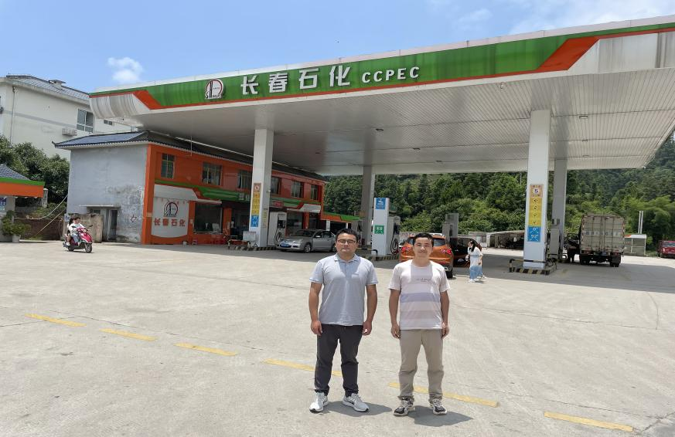  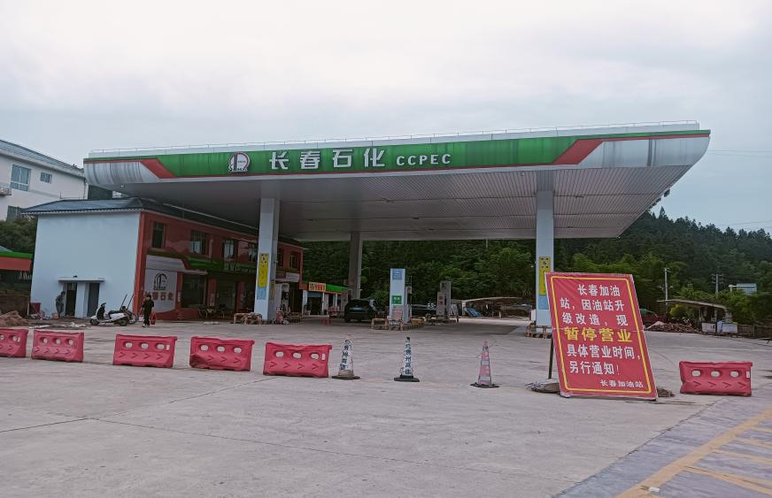  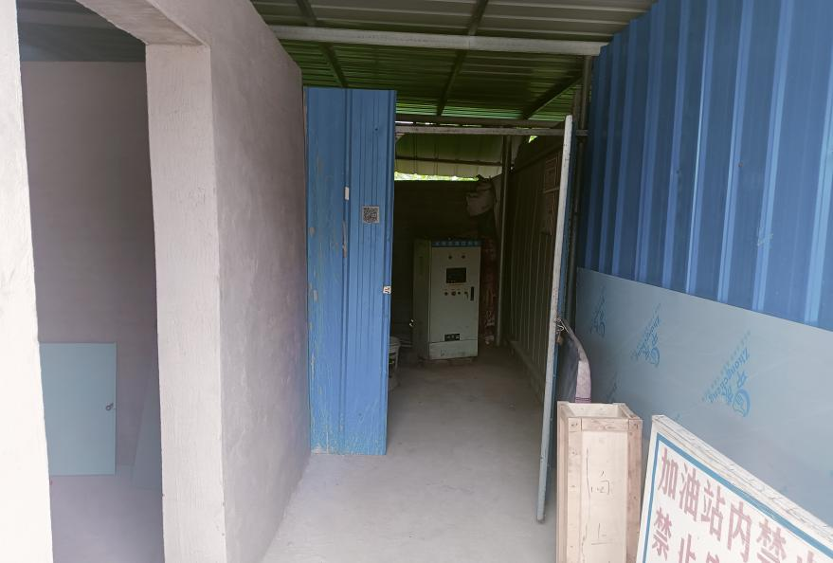
被评价单位信息反馈情况 | 满意

安全评价报告公开信息表
项目名称 | 贵州中成北威能源发展有限公司贵龙北威加油一站  安全现状评价
完成时间 | 2024.7.2
评价人员
 | 姓名 | 资格证书号 | 从业号
项目负责人 | 杨尚达 | S011053000110202001798 | 041530
项目组成员 | 杨兴 | S011053000110193002329 | 037095
项目组成员 | 郦旭锋 | CAWS530000230200859 | 031143
项目组成员 | 岳强 | 0800000000102212 | 002352
项目组成员 | 张晋慧 | 1100000000302946 | 020045
项目组成员 | 许 丹 | CAWS530000230201086 | 031243
项目组成员 | 韦根远 | S011044000110191001083 | 038544
项目组成员 | 陈武斌 | 1100000000300371 | 019967
技术专家 | /
现场勘察人员及时间 | 郦旭锋、杨尚达 2024.6.10
现场核查的人员和时间
项目简介 | 贵州中成北威能源发展有限公司贵龙北威加油一站位于贵州省贵阳市贵州双龙航空港经济区谷脚镇贵龙社区（贵龙大道南侧），该加油站占地面积5900.13㎡。该站经营汽油和柴油，设6台四枪潜油泵式加油机（其中2×0#+2×92#混合油品加油机2台、2×92#+2×95#混合油品加油机4台）；设储油罐4个，其中40m³的0#柴油储油罐1个，汽油储罐3个（1个40m³92#汽油罐、1个45m³92#汽油罐和1个45m³95#汽油罐），油罐总容积（柴油折半计算）为150m³，属二级加油站。主要建筑为中部站房和南侧的辅助办公楼。  评价结论：贵州中成北威能源发展有限公司贵龙北威加油一站现状安全条件、安全设施符合现行国家相关法律、法规的相关要求，具备安全生产条件。
现场照片 | 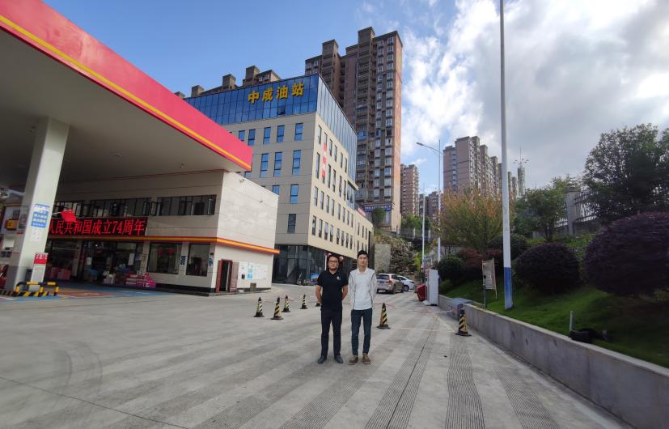  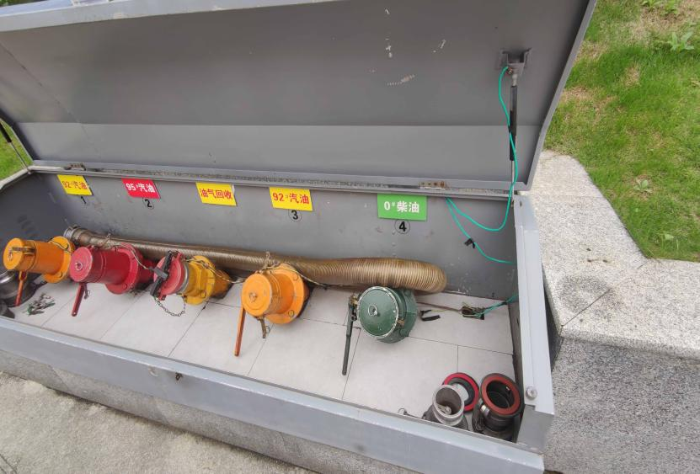  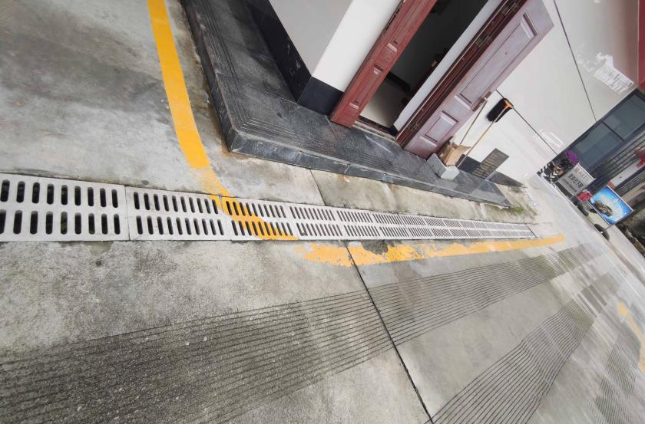
被评价单位信息反馈情况 | 满意

安全评价报告公开信息表
项目名称 | 大方红河气体销售有限公司  安全现状评价
完成时间 | 2024.7.3
评价人员
 | 姓名 | 资格证书号 | 从业号
项目负责人 | 郦旭锋 | CAWS530000230200859 | 031143
项目组成员 | 杨兴 | S011053000110193002329 | 037095
项目组成员 | 杨尚达 | S011053000110202001798 | 041530
项目组成员 | 岳强 | 0800000000102212 | 002352
项目组成员 | 张晋慧 | 1100000000302946 | 020045
项目组成员 | 许 丹 | CAWS530000230201086 | 031243
项目组成员 | 韦根远 | S011044000110191001083 | 038544
项目组成员 | 陈武斌 | 1100000000300371 | 019967
技术专家 | /
现场勘察人员及时间 | 郦旭锋、杨兴2024.4.24
现场核查的人员和时间
项目简介 | 大方红河气体销售有限公司位于贵州省毕节市大方县羊场镇穿岩村红河组，经济类型为有限责任公司，法定代表人：郭梦洁。该公司主要经营氧气、乙炔、丙烷、氩气、氮气及二氧化碳等工业气体，经营方式为零售，通过外购的瓶装工业气体在公司备货库房临时储存后销售至周边企业，公司备货库房内最大总储存量不超过2t。  评价结论：大方红河气体销售有限公司安全现状条件符合现行国家相关法律、法规的相关要求，符合《危险化学品经营许可证管理办法》（原安监总局令〔2012〕第55号，原安监总局2015年79号令修改）规定的安全经营条件。
现场照片 | 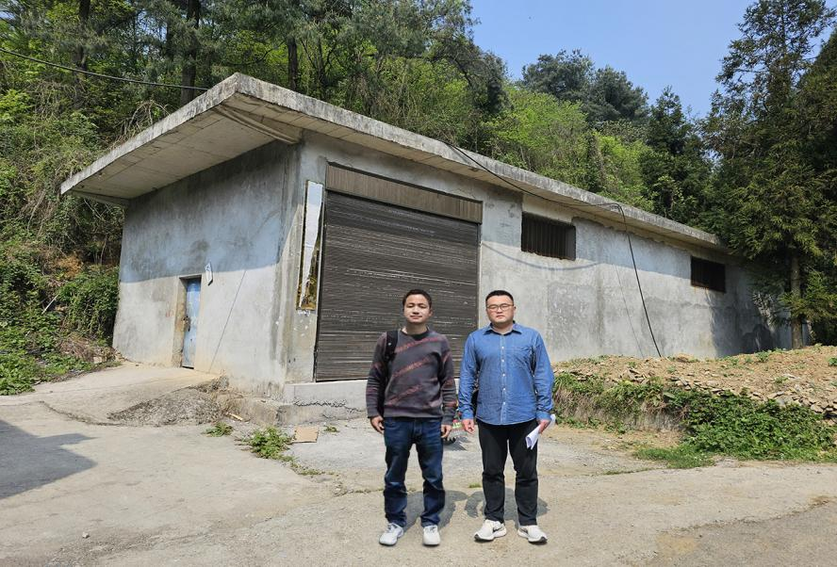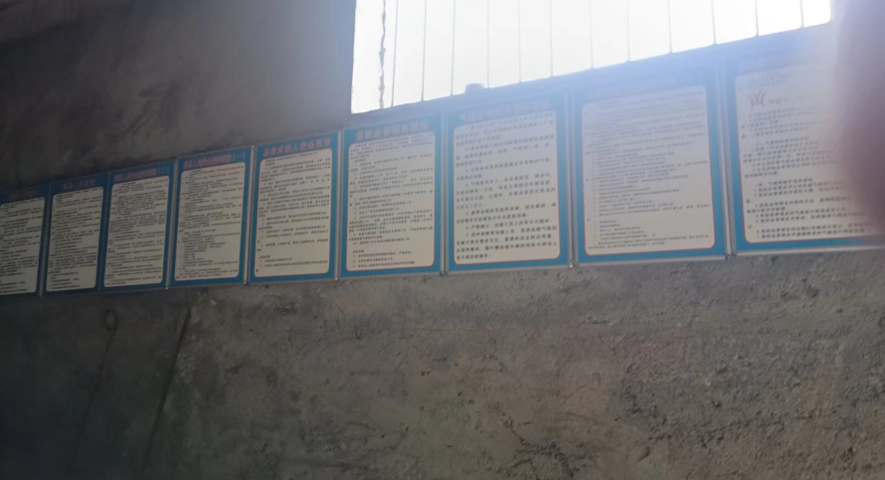  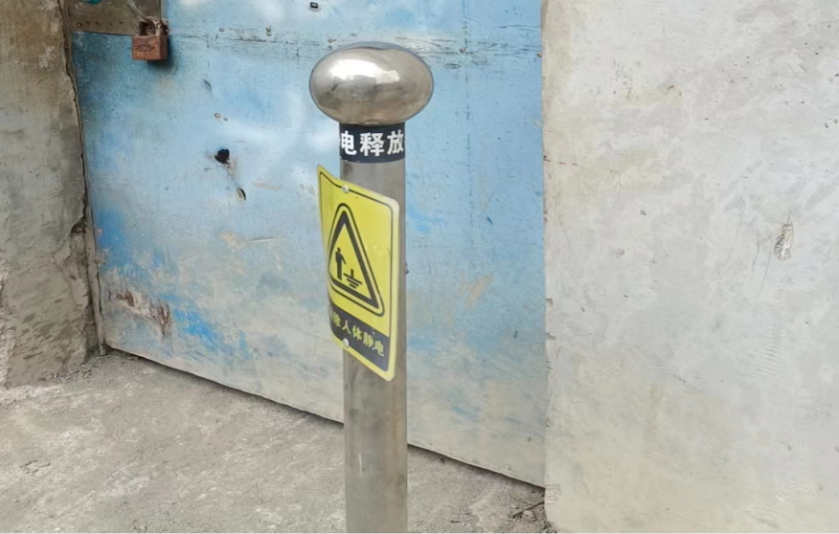
被评价单位信息反馈情况 | 满意

安全评价报告公开信息表
项目名称 | 贵州中海石化迎宾东路加油站有限公司增加 M100 车用甲醇燃料加注功能项目安全条件评价
完成时间 | 2024.7.8
评价人员
 | 姓名 | 资格证书号 | 从业号
项目负责人 | 郦旭锋 | CAWS530000230200859 | 031143
项目组成员 | 杨兴 | S011053000110193002329 | 037095
项目组成员 | 杨尚达 | S011053000110202001798 | 041530
项目组成员 | 岳强 | 0800000000102212 | 002352
项目组成员 | 张晋慧 | 1100000000302946 | 020045
项目组成员 | 许 丹 | CAWS530000230201086 | 031243
项目组成员 | 韦根远 | S011044000110191001083 | 038544
项目组成员 | 陈武斌 | 1100000000300371 | 019967
技术专家 | /
现场勘察人员及时间 | 郦旭锋、许丹2024.5.31
现场核查的人员和时间
项目简介 | 为贯彻“安全第一，预防为主，综合治理”的安全生产方针，落实《中华人民共和国安全生产法》（中华人民共和国主席令第88号修改，自2021年9月1日起施行）、《危险化学品安全管理条例》（国务院令2011年第591号，2013年第645号令修改）及《危险化学品建设项目安全监督管理办法》（原国家安全生产监督管理总局令第45号发布，79号令修改)、《贵州省危险化学品建设项目安全监督管理实施细则》（原黔安监管三〔2018〕3号)等国家法律、法规的有关要求，推进贵州中海石化迎宾东路加油站有限公司增加 M100 车用甲醇燃料加注功能项目在设计上实现本质安全化，山东新安达工程咨询有限公司受贵州中海石化迎宾东路加油站有限公司的委托，对贵州中海石化迎宾东路加油站有限公司增加 M100 车用甲醇燃料加注功能项目进行安全条件评价。  评价结论：贵州中海石化迎宾东路加油站有限公司增加 M100 车用甲醇燃料加注功能项目采用的工艺成熟，技术安全可靠；总体布局能符合国家有关法律、行政法规、部门规章和标准、规范的要求；具备相关法律法规的安全条件。
现场照片 | 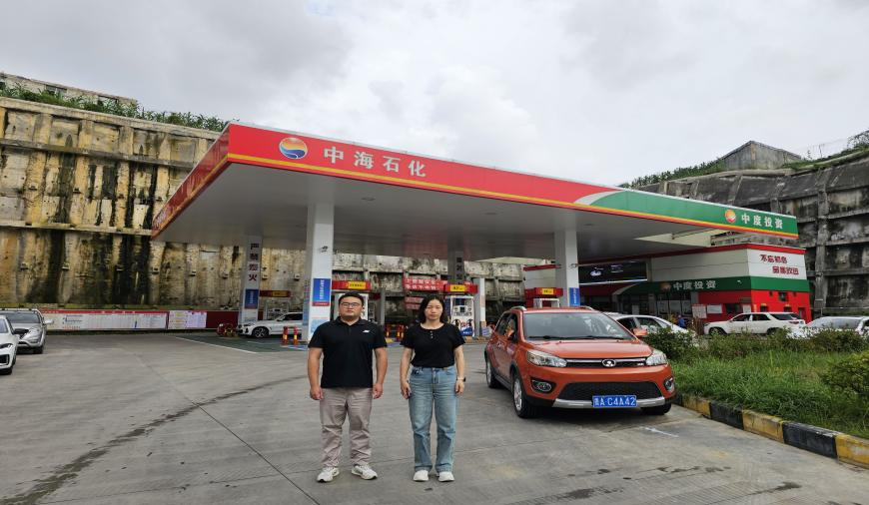  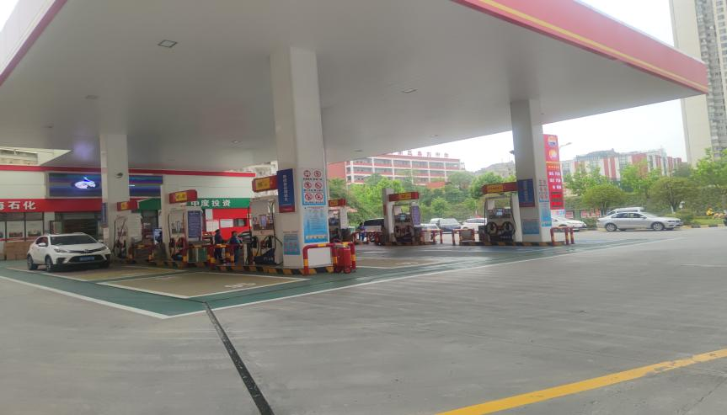  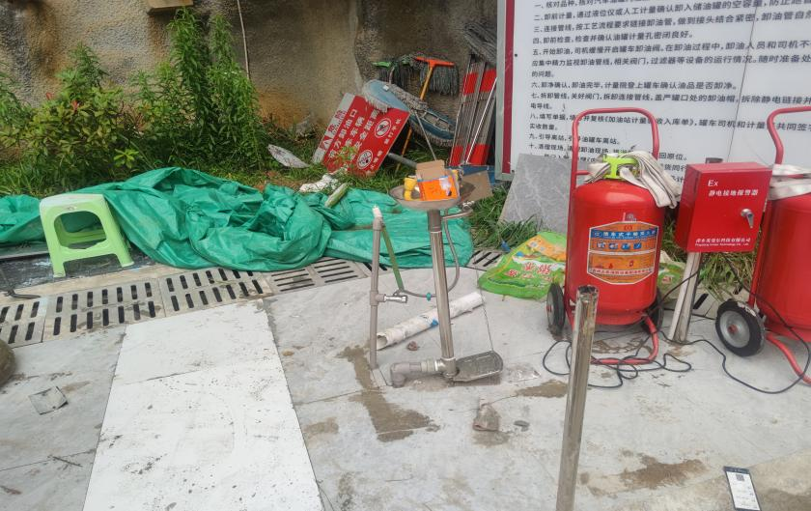
被评价单位信息反馈情况 | 满意

安全评价报告公开信息表
项目名称 | 威宁县创亿气体充装厂5万瓶/年氧气充装项目  安全现状评价
完成时间 | 2024.7.9
评价人员
 | 姓名 | 资格证书号 | 从业号
项目负责人 | 郦旭锋 | CAWS530000230200859 | 031143
项目组成员 | 杨兴 | S011053000110193002329 | 037095
项目组成员 | 杨尚达 | S011053000110202001798 | 041530
项目组成员 | 岳强 | 0800000000102212 | 002352
项目组成员 | 张晋慧 | 1100000000302946 | 020045
项目组成员 | 许 丹 | CAWS530000230201086 | 031243
项目组成员 | 韦根远 | S011044000110191001083 | 038544
项目组成员 | 陈武斌 | 1100000000300371 | 019967
技术专家 | /
现场勘察人员及时间 | 郦旭锋、杨兴 2024.6.5
现场核查的人员和时间
项目简介 | 威宁县创亿气体充装厂位于贵州省毕节市威宁彝族回族苗族自治县二塘镇新合村。该气体充装厂于2021年9月3日取得威宁县彝族回族苗族自治县应急管理局核发的《危险化学品经营许可证》（黔威经（乙）字〔2023〕0026号），有效期为2021年9月3日至2024年9月2日，现《危险化学品经营许可证》即将到期，需进行延期换证。  评价结论：威宁县创亿气体充装厂5万瓶/年氧气充装项目现状条件符合现行国家相关法律、法规的相关要求，符合《危险化学品经营许可证管理办法》规定的安全经营条件。
现场照片 | 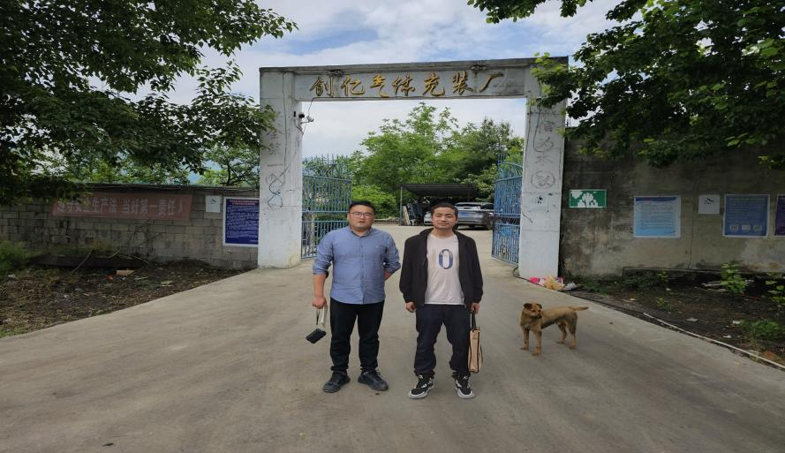  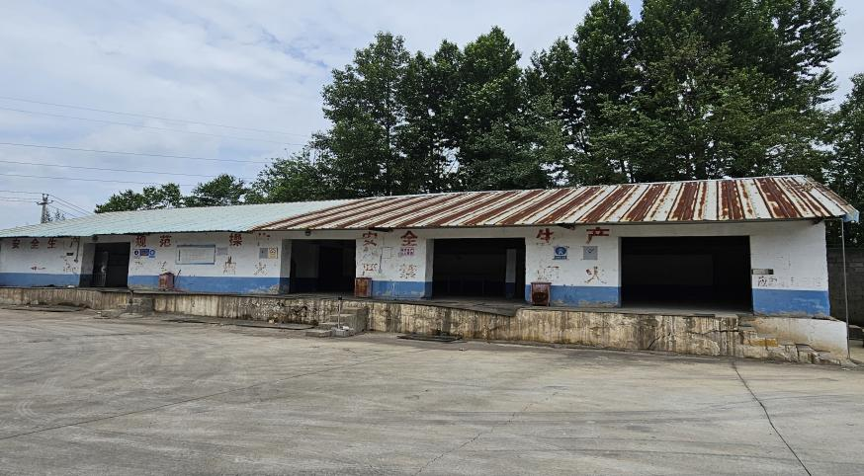  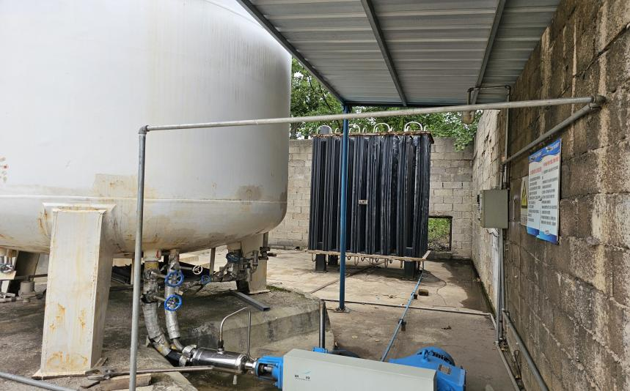
被评价单位信息反馈情况 | 满意

安全评价报告公开信息表
项目名称 | 贵阳市矿能集团石化发展有限公司青龙大道加油站新建项目  安全条件评价报告
完成时间 | 2024.7.12
评价人员
 | 姓名 | 资格证书号 | 从业号
项目负责人 | 郦旭锋 | CAWS530000230200859 | 031143
项目组成员 | 杨兴 | S011053000110193002329 | 037095
项目组成员 | 杨尚达 | S011053000110202001798 | 041530
项目组成员 | 岳强 | 0800000000102212 | 002352
项目组成员 | 张晋慧 | 1100000000302946 | 020045
项目组成员 | 许 丹 | CAWS530000230201086 | 031243
项目组成员 | 韦根远 | S011044000110191001083 | 038544
项目组成员 | 陈武斌 | 1100000000300371 | 019967
技术专家 | /
现场勘察人员及时间 | 郦旭锋、许丹 2024.5.11
现场核查的人员和时间
项目简介 | 为贯彻“安全第一，预防为主，综合治理”的安全生产方针，落实《中华人民共和国安全生产法》、《危险化学品安全管理条例》及《危险化学品建设项目安全监督管理办法》（原国家安全生产监督管理总局令第45号)、《贵州省危险化学品建设项目安全监督管理实施细则》（原黔安监管三 〔2018〕3号）等国家法律、法规的有关要求，推进贵阳市矿能集团石化发展有限公司青龙大道加油站建设项目在设计上实现本质安全化，山东新安达工程咨询有限公司受贵阳市矿能集团石化发展有限公司的委托，对贵阳市矿能集团石化发展有限公司青龙大道加油站新建项目进行安全条件评价。  评价结论：贵阳市矿能集团石化发展有限公司青龙大道加油站新建项目采用的工艺成熟，技术安全可靠；项目选址和总体布局能符合国家有关法律、行政法规、部门规章和标准、规范的要求；具备相关法律法规的安全条件。
现场照片 | 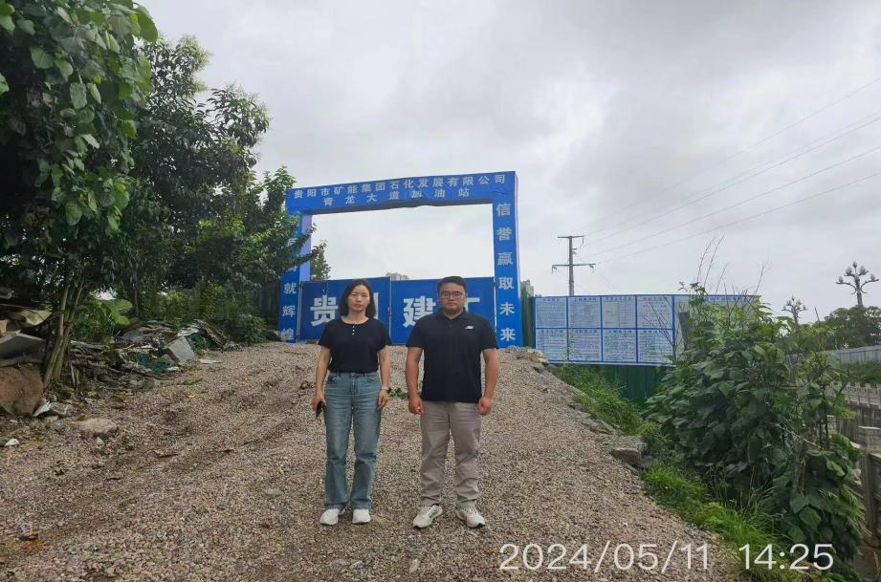  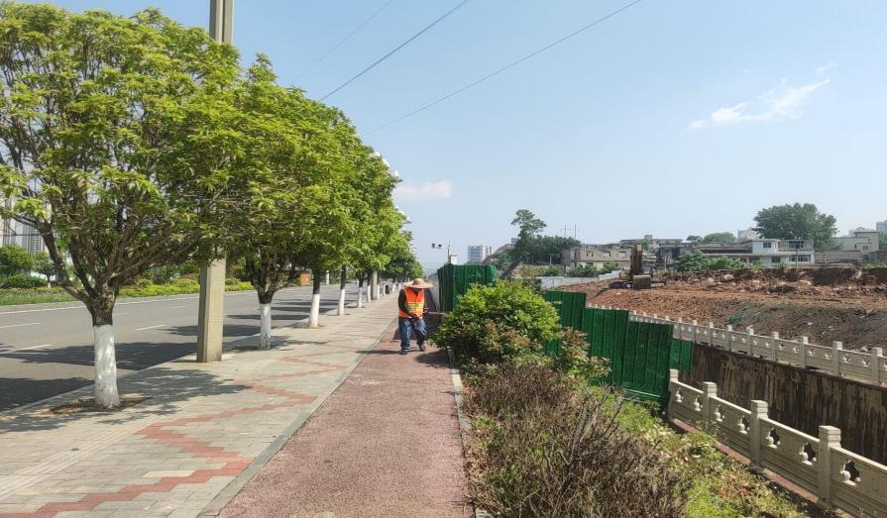  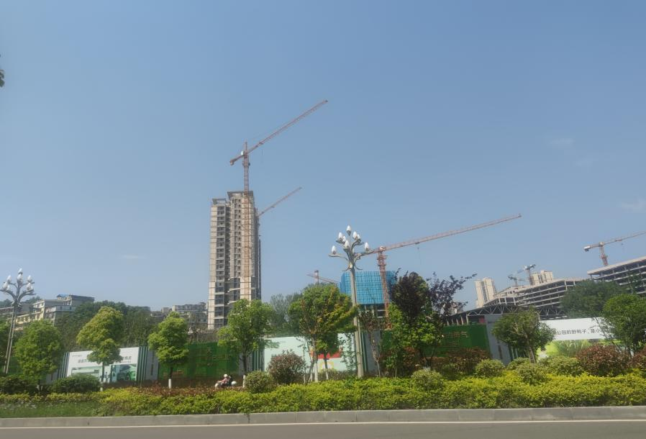
被评价单位信息反馈情况 | 满意

安全评价报告公开信息表
项目名称 | 盘州市板桥赵官加油站  安全现状评价
完成时间 | 2024.7.18
评价人员
 | 姓名 | 资格证书号 | 从业号
项目负责人 | 郦旭锋 | CAWS530000230200859 | 031143
项目组成员 | 杨兴 | S011053000110193002329 | 037095
项目组成员 | 杨尚达 | S011053000110202001798 | 041530
项目组成员 | 岳强 | 0800000000102212 | 002352
项目组成员 | 张晋慧 | 1100000000302946 | 020045
项目组成员 | 许 丹 | CAWS530000230201086 | 031243
项目组成员 | 韦根远 | S011044000110191001083 | 038544
项目组成员 | 陈武斌 | 1100000000300371 | 019967
技术专家 | /
现场勘察人员及时间 | 郦旭锋、许丹 2024.4.22
现场核查的人员和时间
项目简介 | 盘州市板桥赵官加油站位于贵州省六盘水市盘州市丹霞镇赵官，经济类型为个人独资企业，投资人：杨昌涛，该加油站加油区设置4台自吸式加油机（其中汽油加油机3台，柴油加油机1台），油罐区位于加油站东侧，罐区设置2个SF双层埋地卧式储罐，其中20m³的隔舱罐一个，包含10m³的92#汽油和10m³的95#汽油、40m³的0#柴油储罐1个，总容积为40m3（柴油容积折半计算），属于三级加油站。  评价结论：盘州市板桥赵官加油站现状条件符合现行国家相关法律、法规的相关要求，符合《危险化学品经营许可证管理办法》规定的安全经营条件。
现场照片 | 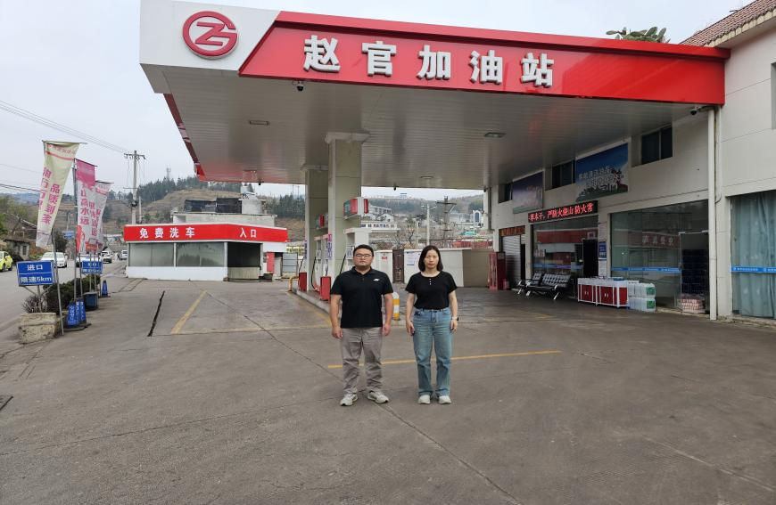  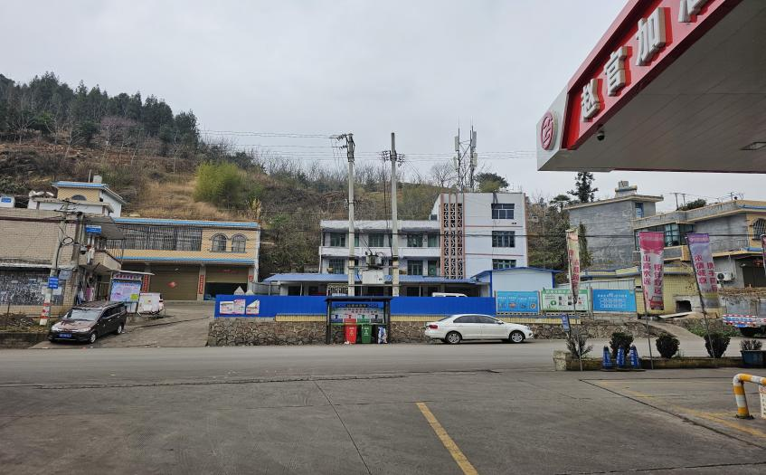  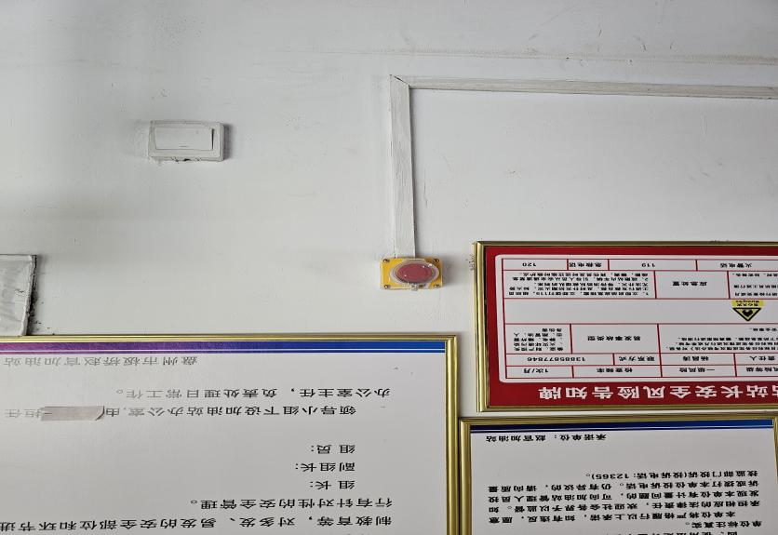
被评价单位信息反馈情况 | 满意

安全评价报告公开信息表
项目名称 | 盘州市鸡场坪新河加油站  安全现状评价
完成时间 | 2024.7.18
评价人员
 | 姓名 | 资格证书号 | 从业号
项目负责人 | 郦旭锋 | CAWS530000230200859 | 031143
项目组成员 | 杨兴 | S011053000110193002329 | 037095
项目组成员 | 杨尚达 | S011053000110202001798 | 041530
项目组成员 | 岳强 | 0800000000102212 | 002352
项目组成员 | 张晋慧 | 1100000000302946 | 020045
项目组成员 | 许 丹 | CAWS530000230201086 | 031243
项目组成员 | 韦根远 | S011044000110191001083 | 038544
项目组成员 | 陈武斌 | 1100000000300371 | 019967
技术专家 | /
现场勘察人员及时间 | 郦旭锋、杨尚达 2024.4.22
现场核查的人员和时间
项目简介 | 盘州市鸡场坪新河加油站位于贵州省六盘水市盘州市鸡场坪新桥边，经济类型为普通合伙企业，执行事务合伙人：牛江，该加油站加油区设置4台双枪潜油泵加油机（其中92#汽油加油机2台，0#柴油加油机2台），油罐区位于加油站西侧，为防渗罐池，罐区设置3个50m³的钢制单层埋地卧式储罐（其中92#汽油储罐1个、0#柴油储罐2个），总容积为100m3（柴油容积折半计算），属于二级加油站。  评价结论：盘州市鸡场坪新河加油站现状条件符合现行国家相关法律、法规的相关要求，符合《危险化学品经营许可证管理办法》规定的安全经营条件。
现场照片 | 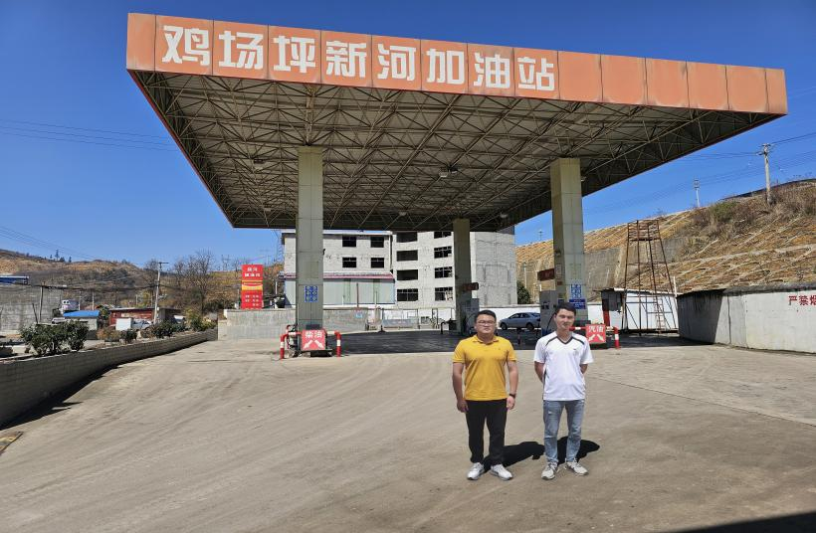  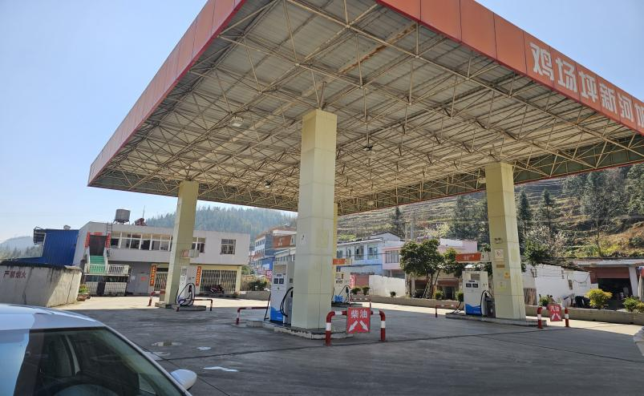  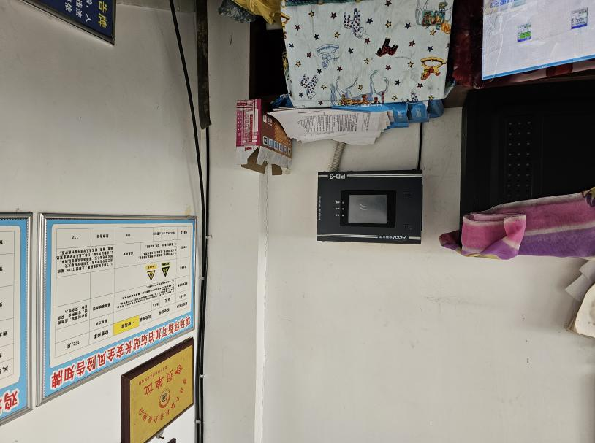
被评价单位信息反馈情况 | 满意

安全评价报告公开信息表
项目名称 | 盘州市鸿发加油站  安全现状评价
完成时间 | 2024.7.18
评价人员
 | 姓名 | 资格证书号 | 从业号
项目负责人 | 郦旭锋 | CAWS530000230200859 | 031143
项目组成员 | 杨兴 | S011053000110193002329 | 037095
项目组成员 | 杨尚达 | S011053000110202001798 | 041530
项目组成员 | 岳强 | 0800000000102212 | 002352
项目组成员 | 张晋慧 | 1100000000302946 | 020045
项目组成员 | 许 丹 | CAWS530000230201086 | 031243
项目组成员 | 韦根远 | S011044000110191001083 | 038544
项目组成员 | 陈武斌 | 1100000000300371 | 019967
技术专家 | /
现场勘察人员及时间 | 郦旭锋、杨尚达 2024.4.22
现场核查的人员和时间
项目简介 | 盘州市鸿发加油站位于贵州省六盘水市盘州市坪地乡包包寨，经济类型为个人独资企业，投资人：陈燕，该加油站加油区设置4台双枪潜油泵加油机（其中汽油加油机2台，柴油加油机2台），油罐区位于加油站西北侧，设置防渗罐池，罐区设置4个钢制单层埋地卧式储罐，其中30m³的95#汽油储罐1个、30m³的0#柴油储罐1个、50m³的92#汽油储罐1个、50m³的0#柴油储罐1个，总容积为120m3（柴油容积折半计算），属于二级加油站。  评价结论：盘州市鸿发加油站现状条件符合现行国家相关法律、法规的相关要求，符合《危险化学品经营许可证管理办法》规定的安全经营条件。
现场照片 | 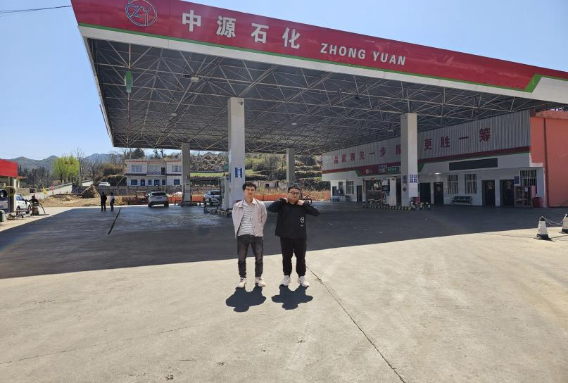  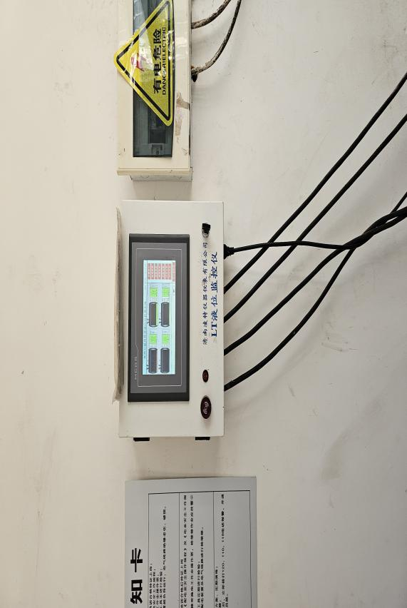  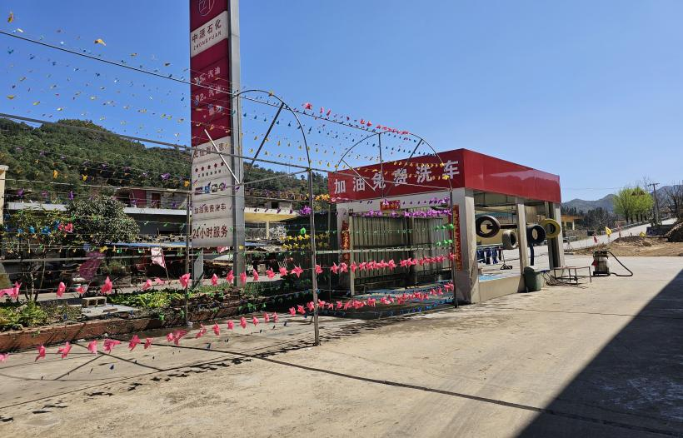
被评价单位信息反馈情况 | 满意

安全评价报告公开信息表
项目名称 | 开阳龙行加油站有限公司原址改扩建  安全设施竣工验收评价
完成时间 | 2024.7.23
评价人员
 | 姓名 | 资格证书号 | 从业号
项目负责人 | 许 丹 | CAWS530000230201086 | 031243
项目组成员 | 杨兴 | S011053000110193002329 | 037095
项目组成员 | 岳强 | 0800000000102212 | 002352
项目组成员 | 张晋慧 | 1100000000302946 | 020045
项目组成员 | 郦旭锋 | CAWS530000230200859 | 031143
项目组成员 | 韦根远 | S011044000110191001083 | 038544
项目组成员 | 陈武斌 | 1100000000300371 | 019967
技术专家 | /
现场勘察人员及时间 | 许丹、郦旭锋 2023.12.16
现场核查的人员和时间
项目简介 | 开阳龙行加油站有限公司位于贵州省贵阳市开阳县宅吉乡堰塘村街上，企业类型为有限责任公司（自然人投资或控股），法定代表人，耿守君，加油站根据贵阳市商务局文件《贵阳市商务局关于同意中石油五里冲加油站和开阳龙行加油站原址改扩建的批复》（筑商复〔2023〕46号）对该站进行改扩建。加油站由原三级站扩建为二级站（原30m395＃汽油罐、30m392＃汽油罐、30m3 0＃柴油罐升级为30m395＃汽油罐、50m392＃汽油罐、50m30＃柴油罐），本次扩建站房、罩棚等建筑均不发生变化，加油站在原有的范围内进行扩建，用地范围不变。  评价结论：开阳龙行加油站有限公司原址改扩建项目符合国家有关法律、行政法规、部门规章和标准、规范、规程的要求，符合安全设施设计要求，达到安全设施竣工验收条件。
现场照片 | 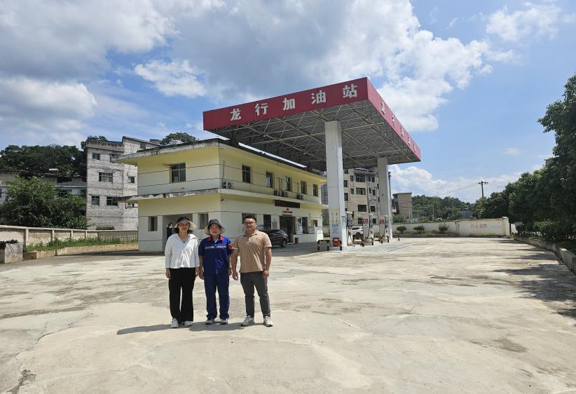  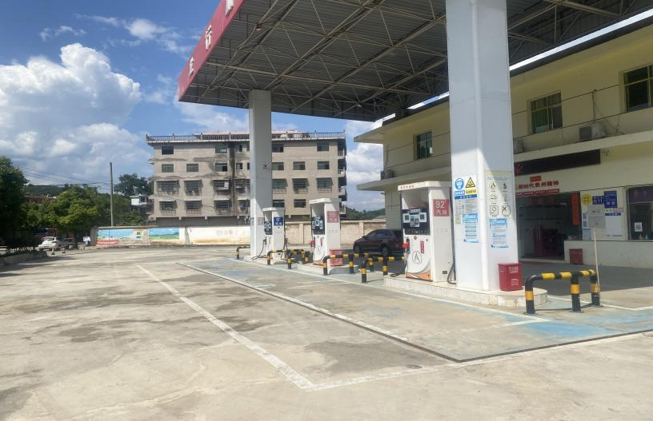  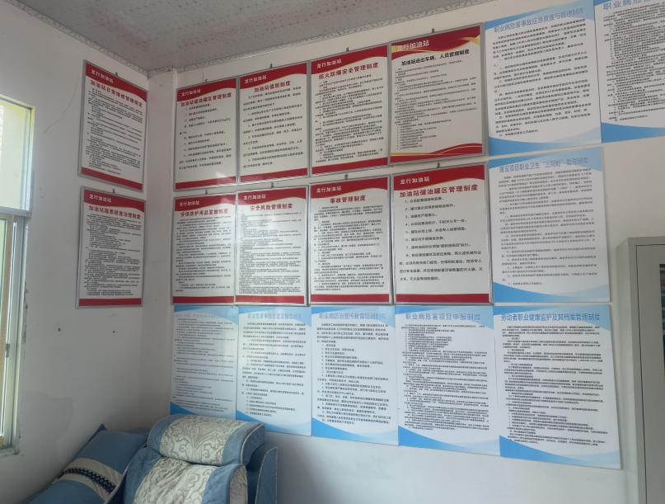
被评价单位信息反馈情况 | 满意

安全评价报告公开信息表
项目名称 | 贞丰县宏达化工有限责任公司3号、4号危险化学品仓库  安全现状评价
完成时间 | 2024.7.24
评价人员
 | 姓名 | 资格证书号 | 从业号
项目负责人 | 许 丹 | CAWS530000230201086 | 031243
项目组成员 | 杨兴 | S011053000110193002329 | 037095
项目组成员 | 岳强 | 0800000000102212 | 002352
项目组成员 | 张晋慧 | 1100000000302946 | 020045
项目组成员 | 郦旭锋 | CAWS530000230200859 | 031143
项目组成员 | 杨尚达 | S011053000110202001798 | 041530
项目组成员 | 韦根远 | S011044000110191001083 | 038544
项目组成员 | 陈武斌 | 1100000000300371 | 019967
技术专家 | /
现场勘察人员及时间 | 许丹、郦旭锋 2024.6.2
现场核查的人员和时间
项目简介 | 贞丰县宏达化工有限责任公司位于贵州省黔西南布依族苗族自治州贞丰县永丰街道办水井巷61号，经济类型为有限责任公司（自然人投资或控股），法定代表人：周克。该公司3号、4号仓库用于储存危险化学品，并于2026年03月30日取得由贞丰县应急管理局核发的《危险化学品经营许可证》，许可范围：硫酸（不储存）、盐酸（不储存）、三氯化铁、活性炭、起泡剂（MIBC）、黄药（戊基黄原酸甲）、氢氧化钠、焦亚硫酸钙钠、硫酸铜、硫酸钾、磷酸一铵、硫酸铵，有效期为2023年03月31日至2026年03月30日。该公司3号、4号危险化学品仓库安全现状评价报告于2021年9月出具，现即将满三年，因此需对化学品仓库进行现状评价。  评价结论：贞丰县宏达化工有限责任公司安全现状条件符合现行国家相关法律、法规的相关要求，符合《危险化学品仓库储存通则》（GB15603-2022）规定的安全经营条件。
现场照片 | 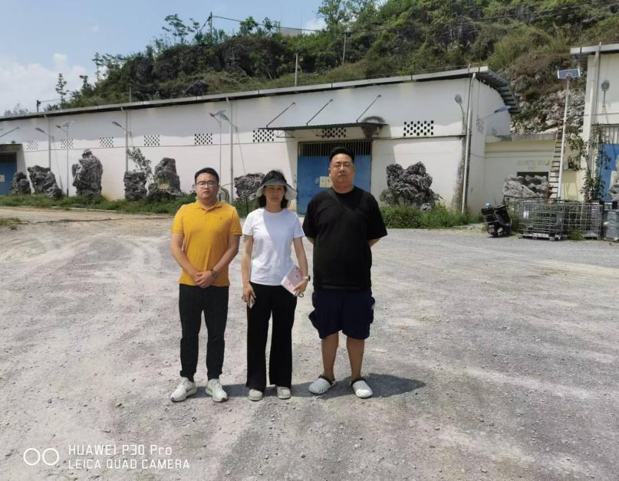  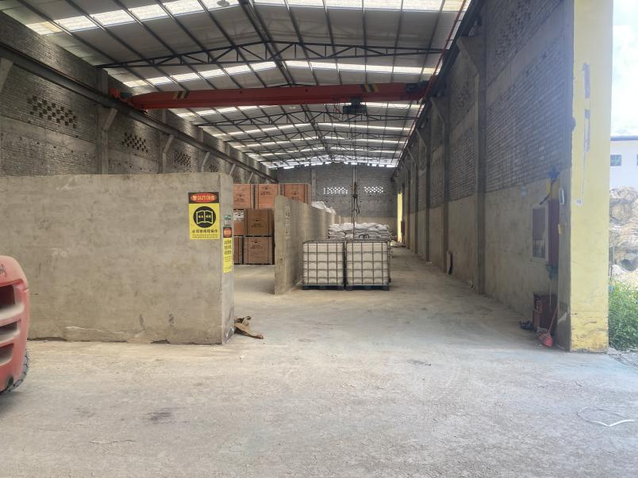  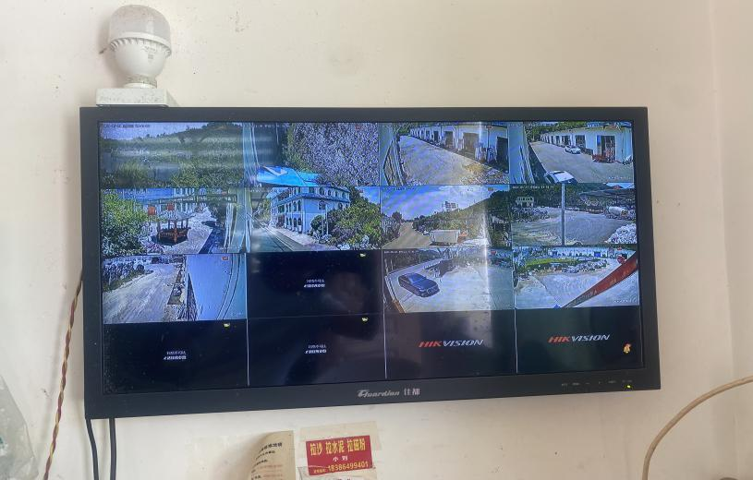
被评价单位信息反馈情况 | 满意

安全评价报告公开信息表
项目名称 | 六枝特区亿杰商贸有限公司六枝环城路加油站新建项目  安全验收评价
完成时间 | 2024.7.25
评价人员
 | 姓名 | 资格证书号 | 从业号
项目负责人 | 郦旭锋 | CAWS530000230200859 | 031143
项目组成员 | 杨兴 | S011053000110193002329 | 037095
项目组成员 | 岳强 | 0800000000102212 | 002352
项目组成员 | 张晋慧 | 1100000000302946 | 020045
项目组成员 | 许 丹 | CAWS530000230201086 | 031243
项目组成员 | 杨尚达 | S011053000110202001798 | 041530
项目组成员 | 韦根远 | S011044000110191001083 | 038544
项目组成员 | 陈武斌 | 1100000000300371 | 019967
技术专家 | /
现场勘察人员及时间 | 郦旭锋、杨兴 2024.4.14
现场核查的人员和时间
项目简介 | 六枝特区亿杰商贸有限公司六枝环城路加油站位于六枝特区塔山街道那固坝社区，加油站根据六盘水市商务局文件《关于新建六枝特区环城路加油站规划确认的批复》（六盘水商复〔2020〕31号）以及六盘水市商务局文件《关于同意变更六枝环城路加油站建设地址暨规划确认的批复》（六盘水商复〔2023〕9号）等相关批复文件进行建设，于2023年12月29日取得六盘水市应急管理局文件《市应急局关于六枝特区亿杰商贸有限公司六枝环城路加油站安全审查的意见》（六盘水应急政务服务发〔2023〕21号）后开始建设，于2024年06月完成建设，加油站加油区设置4台四枪潜油泵加油机，油罐区位于车行道下方，为承重结构，罐区设置30m³的SF双层汽油储罐3个（其中92#汽油储罐2个，95#汽油储罐1个）；40m³的SF双层储油罐2个（其中92#汽油储罐1个，0#柴油储罐1个），总容积为170m³（柴油容积折半计算之后为150m³），为二级加油站。  评价结论：六枝特区亿杰商贸有限公司六枝环城路加油站新建项目符合国家有关法律、行政法规、部门规章和标准、规范、规程的要求，满足安全经营条件。
现场照片 | 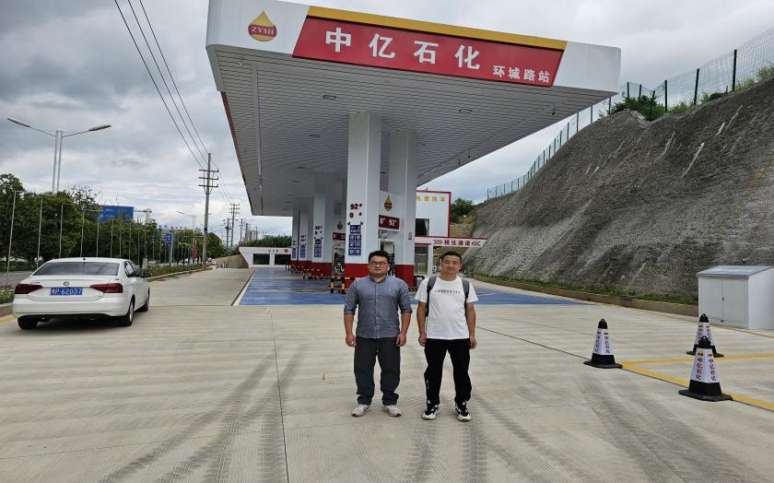  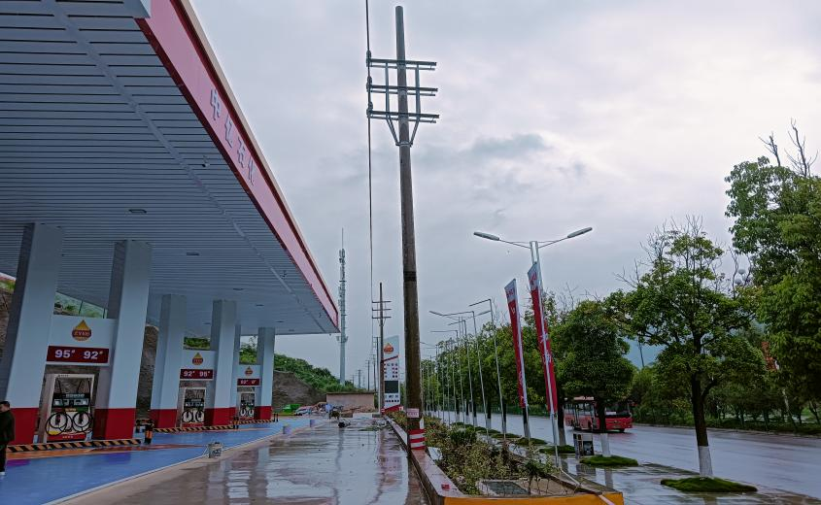  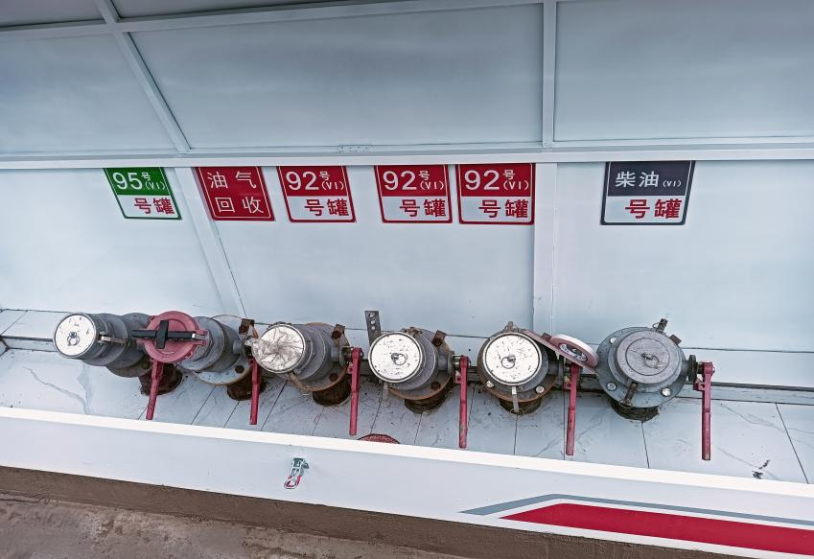
被评价单位信息反馈情况 | 满意

安全评价报告公开信息表
项目名称 | 普安县纯基新能源经营部  安全条件评价报告
完成时间 | 2024.7.31
评价人员
 | 姓名 | 资格证书号 | 从业号
项目负责人 | 湛 超 | CAWS530000230201087 | 033831
项目组成员 | 杨兴 | S011053000110193002329 | 037095
项目组成员 | 郦旭锋 | CAWS530000230200859 | 031143
项目组成员 | 张晋慧 | 1100000000302946 | 020045
项目组成员 | 许 丹 | CAWS530000230201086 | 031243
项目组成员 | 杨尚达 | S011053000110202001798 | 041530
项目组成员 | 韦根远 | S011044000110191001083 | 038544
项目组成员 | 陈武斌 | 1100000000300371 | 019967
技术专家 | /
现场勘察人员及时间 | 湛超、郦旭锋 2024.7.24
现场核查的人员和时间
项目简介 | 普安县纯基新能源经营部成立于2024年06月27日，企业类型为个体工商户，法定代表人：张芸芸，经营场所：普安县下街社区草莓园5号。  该经营部拟经营瓶装民用醇基燃料（主要成分甲醇），采用常温、常压的钢瓶储存，经营方式为零售。配送站内瓶装民用醇基燃料最大储存量≤3t，根据《民用醇基液体燃料安全技术规程》（DB52/T 1777-2023）第4.3.2条的民用醇基液体燃料配送站分类，属于Ⅱ类配送站。  评价结论：普安县纯基新能源经营部选址、总体布局及建构筑物条件符合国家有关法律、法规、部门规章和标准、规范的要求，符合安全建设条件。
现场照片 | 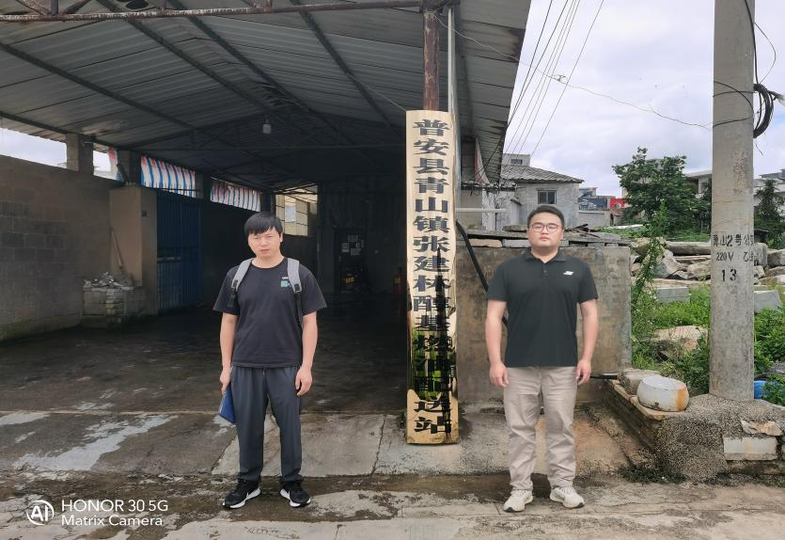  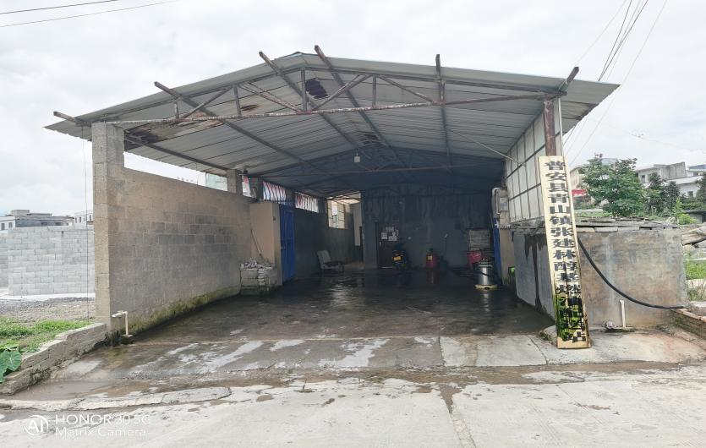  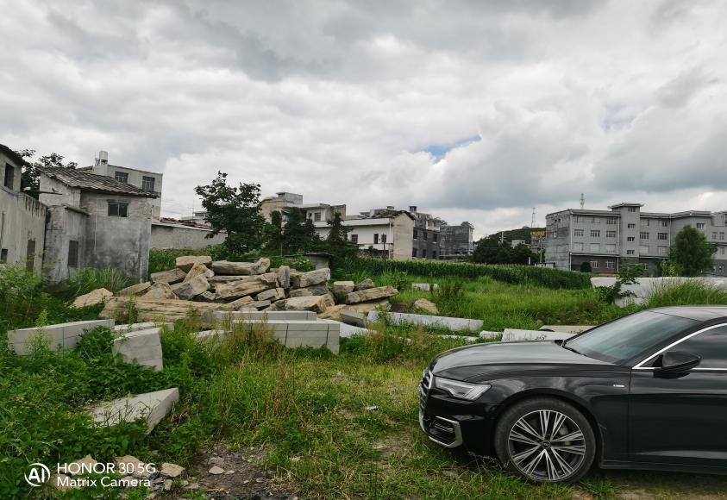
被评价单位信息反馈情况 | 满意

安全评价报告公开信息表
项目名称 | 盘州市普古乡老街加油站  安全现状评价
完成时间 | 2024.7.29
评价人员
 | 姓名 | 资格证书号 | 从业号
项目负责人 | 郦旭锋 | CAWS530000230200859 | 031143
项目组成员 | 杨兴 | S011053000110193002329 | 037095
项目组成员 | 岳强 | 0800000000102212 | 002352
项目组成员 | 张晋慧 | 1100000000302946 | 020045
项目组成员 | 许 丹 | CAWS530000230201086 | 031243
项目组成员 | 杨尚达 | S011053000110202001798 | 041530
项目组成员 | 韦根远 | S011044000110191001083 | 038544
项目组成员 | 陈武斌 | 1100000000300371 | 019967
技术专家 | /
现场勘察人员及时间 | 湛超、郦旭锋 2024.4.22
现场核查的人员和时间
项目简介 | 盘州市普古乡老街加油站位于贵州省六盘水市盘州市普古乡普古村六组，经济类型为个人独资企业，投资人：胡荣金，该加油站加油区设置4台潜油泵加油机（其中汽油加油机2台，柴油加油机2台），油罐区位于加油区车行道下方，为承重结构，罐区设置4个50m³的SF双层埋地卧式储罐，（其中92#汽油储罐1个、95#汽油储罐1个、0#柴油储罐2个，总容积为150m3（柴油容积折半计算），属于二级加油站。  评价结论：盘州市普古乡老街加油站现状条件符合现行国家相关法律、法规的相关要求，符合《危险化学品经营许可证管理办法》规定的安全经营条件。
现场照片 | 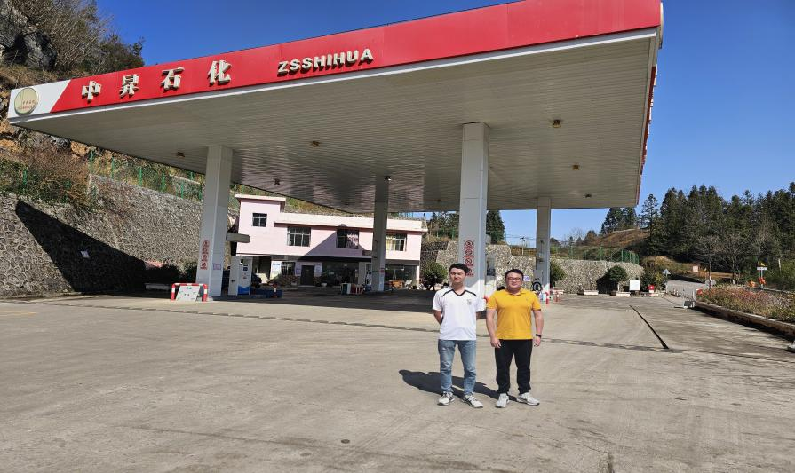  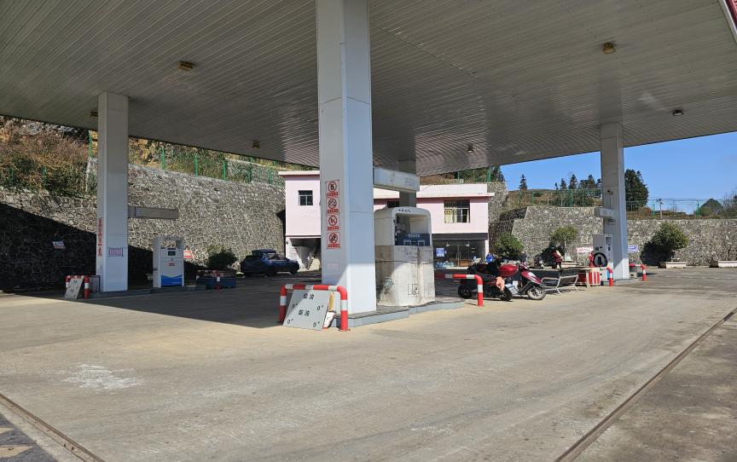  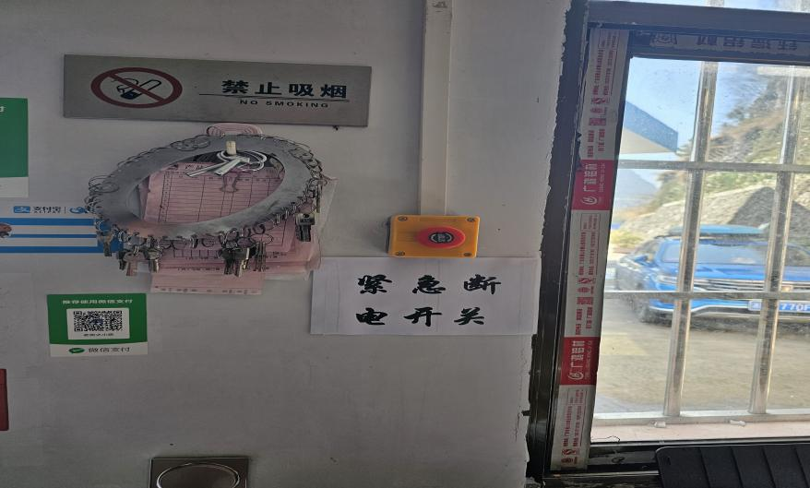
被评价单位信息反馈情况 | 满意

